天津东疆保税港区
突发公共卫生事件应急预案

2021年1月

目 录
第一章总则 3
一、编制目的 4
二、编制依据 4
三、工作原则 5
四、事件分级 6
五、适用范围 8
第二章组织体系和职责 9
一、应急领导小组 9
（一）应急领导小组构成 9
（二）应急领导小组职责 10
（三）成员单位职责 11
（四）应急领导小组办公室职责 15
二、应急指挥部 16
（一）应急指挥部构成 16
（二）应急指挥部职责 17
（三）应急指挥部办公室职责 18
（四）专项工作组构成及职责 18
三、专业技术机构 21
（一）疾病预防控制机构 21
（二）医疗急救机构 22
（三）医疗机构 22
（四）卫生监督机构 22
第三章突发公共卫生事件的监测、预警与报告 22
一、监测 22
二、预警 22
三、报告 22
第四章突发卫生事件的应急响应和终止 23
一、应急响应 23
二、处置措施 24
（一）重大传染病疫情类 24
（二）群体性中毒感染事件类 24
（三）群体性不明原因疾病类 25
三、信息发布 25
四、应急结束 25
第五章善后处理 26
一、善后处置 26
二、工伤申报 26
三、调查评估 26
第六章应急保障 26
一、技术保障 26
二、资金保障 27
三、物资保障 27
四、通信与交通保障 27
五、人员防护保障 27
第七章监督管理 27
一、应急演练 27
二、宣传教育与培训 28
三、责任与奖惩 28
四、预案实施 28
第八章附则 28
一、预案管理 28
二、预案解释 28

第一章 总则
突发公共卫生事件，是指突然发生的直接关系到公众健康和社会安全的公共卫生事件。包括：重大传染病疫情、影响公众健康的自然灾害、危害严重的中毒事件、影响公共安全的放射性物质泄漏事件、放射性危害事件、各种危害健康的恐怖袭击事件、群体不明原因疾病，以及其他严重影响健康的事件等等。辖区内发生下列情况之一者，即为突发公共卫生事件：
（一）重大传染病疫情
1.发生鼠疫、肺炭疽、霍乱、传染性非典型肺炎和禽流感暴发；
2.发生动物间鼠疫，发生布氏菌病和炭疽等流行；
3.乙类、丙类传染病暴发或者多例死亡；
4.发生脊髓灰质炎野毒株感染病例；
5.发生罕见或者已消灭的传染病；
6.出现新发传染病或者疑似病例；
7.可能造成严重影响公众健康和社会稳定的传染病疫情；
8.上级卫生行政部门规定的重大疫情。
（二）其它突发公共卫生事件
1.中毒人数超过30人或者出现死亡1例以上的饮用水、食物中毒事件；
2.短期内发生10人及以上急性职业病或者职业中毒事件；
3.有毒有害化学品、生物毒素等引起的集体性急性中毒事件；
4.有潜在威胁的传染病动物宿主、媒介生物发生异常；
5.医源性感染暴发；
6.免疫接种、药物预防引起的群体性反应或者死亡事件；
7.严重威胁或危害公众健康的水、环境、食品污染和有毒有害化学性物质泄漏等事件；
8.群体性不明原因疾病；
9.发生生物、化学、辐射等危害公众健康的恐怖袭击事件；
10.放射性污染、丢失放射源和人员受超剂量照射等事件；
11.自然灾害引发的疫情或者中毒事件；
12.上级卫生行政部门规定的其他重大公共卫生事件。

一、编制目的
有效预防、及时控制和消除突发公共卫生事件的危害，指导和规范各类突发公共卫生事件的处置工作，最大限度地减少突发公共卫生事件对公众健康造成的危害，保障公众身心健康与生命安全，维护区域安全和社会稳定，制定本预案。

二、编制依据
《中华人民共和国传染病防治法》（中华人民共和国主席令第5号）
《中华人民共和国食品卫生法》（中华人民共和国主席令第59号）
《中华人民共和国突发事件应对法》（中华人民共和国主席令第【2007】第69号）
《突发公共卫生事件应急条例》（国务院令【2003】第376号）
《职业健康检查管理办法》（原国家卫生和计划生育委员会令第5号）
《天津市突发公共卫生事件应急预案》（天津市政府令第4号）
《滨海新区突发公共卫生事件应急预案》（津滨政办发【2014】99号）
《天津东疆保税港区突发事件总体应急预案》（2019版）

三、工作原则
预防为主、平战结合。提高全社会防范突发事件发生的意识，按照“预防为主，平战结合”的原则，落实各项防范措施。建立并实行对可能引发各类突发事件因素的监测、分析、预测、预警制度，做到早发现、早报告、早处置。
统一领导、分级负责。东疆管委会紧紧依靠新区政府统一领导和指挥，根据新区以及天津市突发公共卫生事件应急处置的要求开展工作。区内任何单位和个人都有义务配合管委会做好突发公共卫生事件应急处理工作。
反应及时、措施果断。应对突发公共卫生事件要快速反应，采取有效的控制措施，尽最大努力和可能，减少人员伤亡，减少财产损失和社会影响。维护社会秩序的稳定，保护公众生命健康与财产安全，保障国家安全和利益。
依靠科学、加强合作。开展突发公共卫生事件防范和处置的相关研究工作。及时总结工作成效，沟通信息，推广经验，完善应急处理技术规范。积极引进先进技术和方法。科学、规范、有序地处置突发事件。

四、事件分级
根据突发公共卫生事件性质、危害程度、涉及范围，突发公共卫生事件划分为特别重大（I级）、重大（Ⅱ级）、较大（Ⅲ级）、一般（Ⅳ级） 四个级别。
1.特别重大突发事件（I级）
有下列情形之一的为特别重大突发公共卫生事件：
- 发生肺鼠疫、肺炭疽病例；
- 传染性非典型肺炎，疫情波及2个及以上区（县），并有继续扩散趋势；
- 群体性不明原因疾病，涉及多个省份，并有扩散趋势，造成重大影响；
- 发生新发传染病或已消灭传染病；
- 一次放射事故超剂量照射人数200人以上，或轻、中度放射损伤人数50人以上， 或重度放射损伤人数10人以上， 或极重度放射损伤人数5人以上；
- 国务院卫生主管部门认定的其它特别严重突发公共卫生事件。
2.重大突发事件（Ⅱ级）
有下列情形之一的为重大突发公共卫生事件：
- 局部地区发生传染性非典型肺炎续发病例，或发生局部暴发；
- 霍乱在1周内发病30例及以上，或疫情波及2个及以上区（县），1周内发病50例及以上；
- 乙类、丙类传染病疫情波及2个及以上区（县），1周内发病水平超过前5年同期平均发病水平2倍以上；
- 发生群体性不明原因疾病，扩散到其他区（县）；
- 预防接种或学生预防性服药出现人员死亡；
- 一次食物中毒人数超过100人并出现死亡病例，或出现10例及以上死亡病例；
- 一次发生急性职业中毒50人以上，或死亡5人及以上；
- 一次放射事故超剂量照射人数101～200人，或轻、中度放射损伤人数21～50人，或重度放射损伤人数3～10人， 或极重度放射损伤人数3～5人。
3.较大突发事件（Ⅲ级）
有下列情形之一的为较大突发公共卫生事件：
- 发生传染性非典型肺炎病例，或周边省市及地区疫情上升；
- 周内霍乱发病10～30例，或疫情波及2个及以上区（县）；
- 周内乙、丙类传染病发病水平超过前5年同期平均发病水平1倍以上；
- 发现群体性不明原因疾病；
- 一次食物中毒人数超过100人，或出现死亡病例；或食物中毒事件发生在学校、地区性或全国性重要活动期间的；
- 预防接种或学生预防性服药出现群体心因性反应或不良反应；
- 一次发生急性职业中毒10～50人，或死亡5人以下；
- 一次放射事故超剂量照射人数51～100人，或轻、中度放射损伤人数11～20人。
4.一般突发事件（Ⅳ级）
有下列情形之一的为一般突发公共卫生事件：
- 其他省市或区县已有传染性非典型肺炎病例发生、本区存在传入可能，并发现疑似病例；
- 发生霍乱，1周内发病10例以下；
- 一次食物中毒人数30～100人，无死亡病例报告；
- 一次发生急性职业中毒10人以下，未出现死亡；
- 一次放射事故超剂量照射人数10～50人，或轻、中度放射损伤人数3～10人。

五、适用范围
本预案适用于滨海新区、天津市以及全国范围内突然发生已波及到东疆保税港区的，造成或者可能造成社会公众身心健康严重损害的重大传染病、群体性不明原因疾病、重大食物和职业中毒以及因自然灾害、事故灾害或社会安全等事件引起的严重影响公众身心健康，需要动员东疆管委会各部门以及社会各界共同防控与应急处置的公共卫生事件（主要是重大传染病疫情）应急处置工作。
说明：
- 东疆目前未建立疾病预防控制机构，没有正规医疗机构以及卫生监督机构，社会发展局作为区内卫生行政主管部门，所掌握的各种医疗卫生资源非常有限，东疆突发传染病疫情和群体性不明原因疾病的防控处置的工作开展须主要依靠滨海新区政府等上级部门。
- 如果属于疫情不严重，滨海新区政府或天津市政府认为不需要东疆管委会单独成立应急指挥机构的情形，不适用于本预案。此时主要由社会发展局负责对接新区政府相关部门开展疫情防控工作，管委会全力配合。
- 有关突发公共事件中涉及的应急医疗卫生救援工作，执行《天津东疆保税港区突发事件医疗卫生救援应急预案》，不适用本预案。
- 有关食物中毒类公共卫生事件，其应急工作主要涉及医疗救援，执行《天津东疆保税港区突发事件医疗卫生救援应急预案》，不适用本预案。

第二章 组织体系和职责
东疆管委会下设突发公共卫生事件应急领导小组（以下简称：应急领导小组），统一负责组织指导、指挥协调东疆突发公共卫生事件的防范和应对工作。

一、应急领导小组

（一）应急领导小组构成
应急领导小组由组长、副组长以及成员单位构成。
- 组长由管委会主任担任；副组长由管委会分管社会发展局的副主任担任。
- 应急领导小组成员单位：党委办（办公室）、党群工作部、经济改革和运行局、商务促进局、融资租赁促进局、新经济促进局、金融服务促进局、自贸片区工作局、市场监督管理局、财政局、人力资源和社会保障局、规划国土和建设管理局、生态环境和城市管理局、应急管理局、社会发展局、北京道派出所、交警二大队、客运派出所等。
- 应急领导小组下设办公室，具体设在社会发展局，办公室主任由社会发展局主要负责同志担任。
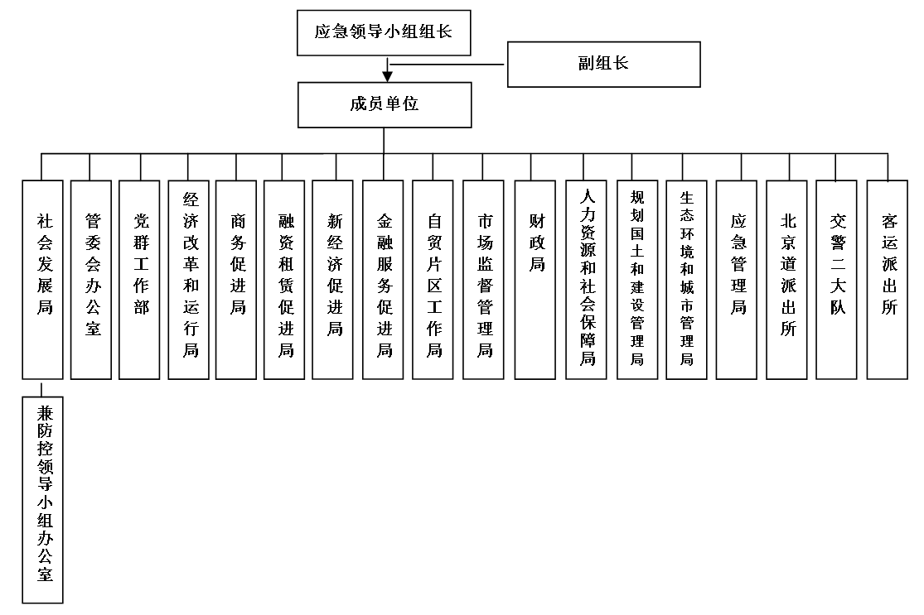
图1 东疆突发公共卫生事件应急领导小组构成

（二）应急领导小组职责
应急领导小组负责统一组织、指挥协调突发公共卫生事件的防范和应对工作，根据事件级别和救援情况，启动或终止应急预案。主要职责：
  - 研究落实东疆应对突发公共卫生事件的政策措施和指导意见。
  - 拟定东疆应对突发公共卫生事件的相关应急管理制度。
  - 编制与修订东疆管委会突发公共卫生事件应急预案，组织开展宣传、培训和演练。
  - 监督指导各应急成员单位突发公共卫生事件预防和应急处置工作。
  - 落实东疆管委会以及上级政府部门关于突发公共卫生事件的决策部署。

（三）成员单位职责
各成员单位在东疆管委会的领导下，由应急领导小组统一指挥，参与东疆突发公共卫生事件应急处置工作。
其中社会发展局应根据本预案的要求编制部门应急预案。其他成员单位应结合编制部门工作方案或应急处置卡，指定本部门突发公共卫生事件防控和应急处置的负责人和联络员，报应急领导小组办公室备案。
各单位的具体职责：
- 社会发展局
  - 作为突发公共卫生事件应急领导小组办公室，负责日常工作。
  - 作为突发公共卫生事件应急指挥部办公室，负责相关工作。
- 牵头负责防控疫情监测组、疫情处置组、医疗救治组开展工作，制定相应的工作方案。
  - 负责向上级卫生行政部门和疾病预防控制部门汇报事件应急救援情况。
  - 统计伤亡人员相关情况，向应急办和上级卫生部门报告人员伤亡情况。
- 及时沟通获取东疆区域居民与职工患者的救治情况。
- 组织开展爱国卫生运动，开展疫情防治知识健康教育。
- 负责疫情后的群众生活救助工作。
- 党委办（办公室）
- 牵头社会维稳组开展工作，制定相应的工作方案。
- 负责协同公安机关做好社会维稳工作。
- 配合应急管理局做好应急物资保障工作。
- 督导本系统落实相关工作。
- 党群工作部
- 负责（或协助上级有关部门）发布疫情信息。
- 统筹协调做好突发公共卫生事件的网上宣传、舆情引导和舆情监控工作。
- 协调相关新闻单位做好对外宣传、普及卫生防病知识工作。
- 经济改革和运行局
- 负责协调相关部门联系入区经营和办公的企业，督促企业登记人员情况、开展排查工作。
- 商务促进局
- 参加物资保障组的相关工作，负责组织重要生活必需品和应急物资的采购和供应。
- 参加疫情监测组企业监测小组的相关工作，负责做好区内餐饮商贸场所疫情防控。
6. 融资租赁促进局
- 参加疫情监测组下属企业监测小组的相关工作。
- 督导本系统落实相关工作。
7. 新经济促进局
- 负责牵头疫情监测组下属文化体育监测小组的相关工作，制定相应的工作方案。
- 督导本系统落实相关工作。
8.金融服务促进局
- 参加疫情监测组下属企业监测小组的相关工作。
- 督导本系统落实相关工作。
9.自贸片区工作局
- 参加疫情监测组下属企业监测小组的相关工作。
- 督导本系统落实相关工作。
10. 市场监督管理局
- 参加疫情监测组下属企业监测小组和社会监测小组的相关工作。
- 参加疫情监测组下属行政集中办公场所监测小组的相关工作，主要负责政务服务中心的疫情监测。
- 加强市场监督管理，维护市场秩序。
- 督导本系统落实相关工作。
11.财政局
- 负责突发公共卫生事件应急处置的资金保障。
- 会同审计部门监督应急资金的科学合理使用。
- 人力资源和社会保障局
- 按照工伤保险相关规定，组织落实好应对处置突发公共卫生事件的相关工作人员的工伤保险待遇。
- 负责协调落实突发公共卫生事件中相关伤亡人员的工伤保险理赔等工作。
13. 规划国土和建设管理局
- 参加疫情监测组下属企业监测小组的相关工作，主要负责建筑工地人员的宣传、登记、观察工作，避免疫情跨地区传播扩散。
- 参加疫情监测组下属社区监测小组的相关工作，指导物业开展疫情防控。
14. 生态环境和城市管理局
- 牵头负责疫情监测组下属社会监测小组的开展工作，制定相应的工作方案。
- 参加疫情监测组文化体育监测小组的相关工作，负责指导东疆湾沙滩景区和东部岸线疫情排查等工作。
- 做好市容环境综合整治工作。
- 加强对散养家禽的管理。
- 负责交通运输领域的疫情监测与督促公交公司做好公共交通工具清洁工作。
15. 应急管理局
- 参与疫情监测组下属企业监测小组开展工作。
- 牵头负责物资保障组开展工作，制定相应的工作方案。
16. 北京道派出所
- 参加社会维稳组的相关工作。
- 密切关注与疫情有关的社会动态，配合有关部门依法、及时、妥善处置与疫情有关的突发事件。
- 对网络有害信息进行依法处置。
- 协助有关部门做好传染病疫情病例密切接触者的追踪和管理工作，适时对疫区进行隔离控制。
- 做好居家医学观察人员的稳控工作。
17. 客运派出所
- 同上。
18. 交警二大队
- 参加社会维稳组的相关工作。
- 适时对疫区进行隔离控制和交通管制。
- 开辟应急通道，保障应急处置人员、车辆和物资装备的应急通行。

（四）应急领导小组办公室职责
应急领导小组办公室是应急领导小组的日常办公机构，主要工作职责：
- 负责应急领导小组日常工作，牵头起草有关文件。
- 负责收集关突发公共卫生事件最新政策法律法规和技术规范，及时融入到日常管理工作。
- 牵头编制和修订突发公共卫生事件应急预案，做好宣传、培训与演练。
- 贯彻落实应急领导小组工作要求，组织协调应急处置工作。
- 协调、指导各成员单位开展相关应急准备。
- 负责应急工作的总结评估。

二、应急指挥部
为了能够迅速高效防控疫情，在应急领导小组的统一领导下，成立应急指挥部，主要负责疫情期间指挥调度各成员单位开展防控工作。

（一）应急指挥部构成
应急指挥部由总指挥、副总指挥以及若干工作组组成，总指挥由应急领导小组组长担任，副总指挥由应急领导小组副组长担任。
应急指挥部下设办公室，具体设在社会发展局，办公室主任由社会发展局主要负责同志兼任。
应急指挥部实行总指挥负责制。
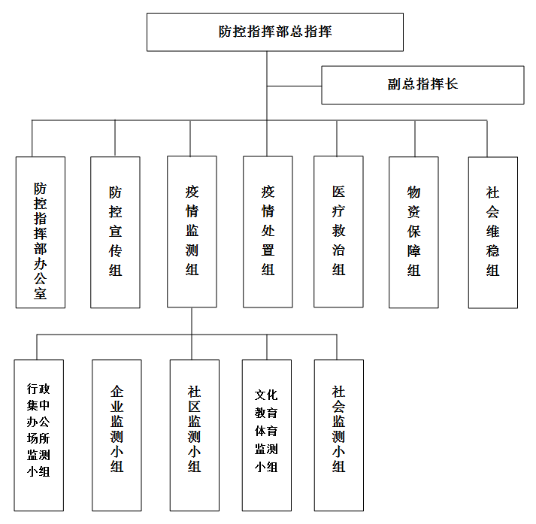
图2 东疆突发公共卫生事件应急指挥部组成

（二）应急指挥部职责
按照滨海新区及上级部门关于疫情防控的部署要求，统一指挥参加疫情现场应急处置的部门（单位）和个人开展应急处置工作。工作职责：
- 根据防疫工作需要，成立专项工作组，指挥各专项工作组进行应急处置。
- 制订处置方案并以任务指令形式下达给各应急工作组。
- 督促各工作组按照任务指令开展工作，接受各工作组工作汇报。
- 负责区内疫情资料的收集、汇总和上报。
- 负责区内疫情监测工作。
- 负责区内疫情处置工作，包括突发公共卫生事件病例的流行病学调查，密切接触者追踪和医学观察，以及相关标本的采集和运送等。
- 协助做好区内突发公共卫生事件病人的送医救治工作。
- 做好生活环境、物品的卫生学处理。
- 开展全区疫情应急宣传、专业培训和健康教育。
- 疫情期间的全区社会治安秩序。
- 及时向上级部门报告防疫应急处置、事态评估情况和工作建议，落实应急领导小组以及上级部门的指示要求。

（三）应急指挥部办公室职责
- 负责疫情期间应急指挥部的日常事务。
- 组织、调度和协调各工作组开展防控工作，并就工作落实情况进行督导检查。
- 负责应急指挥部的后勤保障工作。

（四）专项工作组构成及职责
为在疫情发生以后能够迅速开展应急工作，提高处置效率，指挥部下设防控宣传组、疫情监测组、疫情处置组、医疗救治组、物资保障组、社会维稳组等六个专项工作组。

1. 防控宣传组
由党群工作部牵头负责，社会发展局参加。主要工作：
- 负责防控政策和相关情况的宣传工作，加强舆论引导。
- 开展健康教育，向公众宣传防病知识，提高公众卫生意识和个人防护能力。
- 负责统一（或协助上级有关部门）疫情发布。
- 向公众宣传防病知识，提高公众卫生意识和个人防护能力。

2. 疫情监测组
由社会发展局牵头，主要工作是在上级部门的指导下，按照疫情监测程序，实行东疆疫情全面监测。疫情监测组下设五个小组：

（1）行政集中办公场所监测小组
由党委办（办公室）牵头，市场监督管理局参加。主要负责管委会行政事业单位办公场所、驻区单位工作场所、委属楼宇场所人员的疫情监测工作。

（2）企业监测小组
由经济改革和运行局（统计局）牵头，商务促进局、融资租赁促进局、新经济促进局、金融服务促进局、自贸片区工作局、市场监督管理局、规划国土和建设管理局参加，主要负责区内各类生产经营单位、餐饮商贸、建筑工地等疫情监测工作。

（3）社区监测小组
由社会发展局牵头，规划国土和建设管理局参加，主要负责区内社区居民（含小区底商）的疫情监测工作。

（4）文化、教育、体育监测小组
由新经济促进局牵头，商务促进局、生态环境和城市管理局、社会发展局参加。主要负责区内学校、旅游景点、宾馆、图书馆、体育场所等的疫情监测工作。

（5）社会监测小组
由生态环境和城市管理局牵头，市场监督管理局参加。主要负责：
对区内城市公用基础设施运营企业、市容环境领域、交通运输领域（“三站一场”、公共交通工具）以及集市等疫情监测工作。打击非法野生动物销售行为。加强市场管理，查处活禽交易、现场宰杀等违法行为，对占用道路和公共场所以及居民区内的道路、绿地、空地、楼道、庭院等部位从事摆卖、加工活禽等经营活动依法进行查处。

3. 疫情处置组
由社会发展局牵头，生态环境和城市管理局、北京道派出所等部门参加。主要工作：
- 负责突发公共卫生事件调查处置工作。
- 按照密切接触者判定标准和处理原则确定密切接触者，并做好医学观察。

4. 医疗救治组
由社会发展局牵头，人力资源和社会保障局等部门参加。主要工作：
- 负责协调做好医疗救治和个人防护等工作。
- 落实相关医疗保险政策。

5. 物资保障组
由应急管理局、党委办（办公室）、财政局牵头，经济改革和运行局、商务促进局、市场监督管理局、人力资源和社会保障局、生态环境和城市管理局、社会发展局等部门参加。主要工作：
- 防控工作所需专用应急物资和基本生活物资的采购、供应和调拨。

6. 社会维稳组
由北京道派出所、党委办（办公室）牵头，党群工作部、市场监督管理局、规划国土和建设管理局、社会发展局、交警二大队等部门参加。主要工作：
- 密切关注社会动态，及时掌握有关信息。
- 加强社会治安管理，严密防范，依法打击扰乱公共秩序的违法犯罪行为。
- 加强交通疏导，保障道路畅通；
- 加强网络管理，严防网络谣言。
- 维护正常诊疗秩序。

三、专业技术机构
各级各类医疗卫生机构是突发公共卫生事件应急处置的专业技术机构。

（一）疾病预防控制机构
负责突发公共卫生事件报告，现场流行病学调查处理（包括对有关人员采取医学观察、隔离措施，采集病人和环境标本，环境和物品的卫生学处理等）和电话流行病学调查，开展快速检测和实验室检测，加强疾病和健康监测，开展健康教育。

（二）医疗急救机构
主要是120急救车，负责现场紧急抢救，在病人到达医院前所实施的现场抢救和途中监护的医疗工作。

（三）医疗机构
主要是指医院，负责病人的现场抢救、运送、诊断、治疗和院内感染控制，采集检测样本，配合进行病人流行病学调查。

（四）卫生监督机构
协助卫生行政部门对事件发生地区的食品卫生、水源、医疗废物、环境卫生以及医疗卫生机构的事件报告、调查处置、医疗救治、传染病防治等进行卫生监督和执法稽查。

第三章 突发公共卫生事件的监测、预警与报告

一、监测
执行滨海新区及上级政府部门的统一规范要求。

二、预警
执行滨海新区及上级政府部门的统一规范要求。

三、报告
任何单位和个人都有权向国务院卫生行政部门和地方各级人民政府及其有关部门报告突发公共卫生事件及其隐患，也有权向上级政府部门举报不履行或者不按照规定履行突发公共卫生事件应急处理职责的部门、单位及个人。
县级以上各级人民政府卫生行政部门指定的突发公共卫生事件监测机构、各级各类医疗卫生机构、卫生行政部门、县级以上地方人民政府和检验检疫机构、食品药品监督管理机构、环境保护监测机构、教育机构等有关单位为突发公共卫生事件的责任报告单位。执行职务的各级各类医疗卫生机构的医疗卫生人员、个体开业医生为突发公共卫生事件的责任报告人。
突发公共卫生事件责任报告单位要按照有关规定及时、准确地报告突发公共卫生事件及其处置情况。

第四章 突发卫生事件的应急响应和终止

一、应急响应
针对发生重大疫情的应急响应启动，东疆管委会执行滨海新区、天津市等上级部门的统一要求。
突发公共卫生事件应急响应启动后，成立东疆突发公共卫生事件应急指挥部，统一组织领导、指挥协调突发事件的应急处置工作。
1. 根据不同的突发事件类型，成立相应的应急工作组，明确各组负责人。
2. 应急指挥部组织制定应急方案，向各应急工作组下达工作任务。
3. 各应急工作组按照工作任务立即细化具体行动方案，及时向指挥部汇报救援处置工作情况。
4. 及时掌握突发事件事态进展情况，向应急领导小组报告应急救援处置、事态评估情况和工作建议，落实应急领导小组和上级部门的工作指示和要求。

二、处置措施
应急指挥部根据具体事突发事件的实际情况，在做好防护的前提下，采取相应措施进行应急处置。

（一）重大传染病疫情类
执行《东疆管委会突发传染病疫情和群体性不明原因疾病应急预案》。主要工作措施有：
- 疫情监测组根据既定工作方案开展全区疫情监测工作。
- 疫情处置组根据既定工作方案开展全区疫情处置，包括流行病学调查、隔离治疗和医学观察以及有关场所的消毒处理等。
- 医疗救治组根据既定工作方案开展工作。
- 其他各工作组按照应急领导小组的统一指挥进行工作。

（二）群体性中毒感染事件类
参照执行《东疆管委会突发急性职业中毒应急预案》。主要工作措施有：
- 了解情况。了解事件发生的时间、中毒人员数量、中毒人员症状等基本情况。根据现场状况判断事件危害程度，通知相关部门。
- 抢救中毒人员。有序、高效、迅速地进行现场急救与安全转送病人，降低伤亡率。
- 寻找毒物来源。为防止中毒事件再次发生，应及时、有效地对可疑物质采样并送达相关检测机构。
- 清理毒物。做好现场危害因素的检测评价与污染的清除，消除危害后果。
- 查找事件原因，评估危害程度。事件发生后及时调查事件的发生原因和事件性质，评估事件危害程度，查明病人中毒情况，做好事件调查处理工作。

（三）群体性不明原因疾病类
执行《东疆管委会突发传染病疫情和群体性不明原因疾病应急预案》。主要工作措施有：
- 了解情况。了解事件发生的时间、病人数量、疾病症状等基本情况。根据现场状况判断事件危害程度，通知相关部门。
- 人员抢救。根据实际情况，有序、高效、迅速地进行现场急救并安全转送病人。
- 做好现场医护人员和群众的合理防护。组织现场群众采取各种措施进行自身防护，避免交叉感染。迅速撤离出疾病发生现场并安排安全地点对其进行临时隔离。
- 查找事件原因，评估危害程度。事件发生后及时调查事件的发生原因和事件性质，评估事件危害程度，查明感染疾病情况，做好事件调查处理工作。

三、信息发布
执行滨海新区及上级政府部门的统一规范要求。

四、应急结束
执行滨海新区及上级政府部门的统一规范要求。

第五章 善后处理

一、善后处置
应急结束后，社会发展局会同相关部门（单位）本着积极稳妥、深入细致的原则开展善后处置工作，尽快消除影响，安抚受害及受影响人员，并提供心理及司法援助，保证社会稳定。

二、工伤申报
属于工伤事故的受害或伤亡人员由用人单位按照规定申报工伤，人力资源和社会保障局配合。

三、调查评估
突发公共卫生事件应急处置调查评估工作按照有关法律法规的规定，根据突发事件的级别，由相应的政府部门牵头负责，东疆管委会负责配合做好相关工作。
授权由东疆管委会负责调查评估的，由社会发展局牵头负责，调查结果报滨海新区人民政府。
突发公共卫生事件的调查评估要针对突发事件发生的原因、影响范围、受灾程度及突发事件应对过程，进行全面客观的调查分析与评估，提出改进措施，形成调查评估报告。

第六章 应急保障

一、技术保障
涉及突发公共卫生事件信息系统、疾病预防控制体系、应急医疗救治体系、卫生执法监督体系以及应急卫生救治队伍等各项突发公共卫生事件的技术保障，东疆管委会主要依靠滨海新区政府。

二、资金保障
突发公共卫生事件应急工作经费纳入管委会应急专项资金，参照《天津东疆保税港区应急管理专项资金管理办法》相关内容执行。

三、物资保障
东疆管委会充分利用滨海新区及天津市医疗卫生救援应急药品、医疗器械、设备、快速检测器材和试剂、卫生防护用品等物资的储备资源以及紧急调运工作机制。

四、通信与交通保障
各应急成员单位应确保应急处置通信畅通，明确应急通讯方式、分级联系方式，及时更新通讯录，确保通讯畅通。
生态环境和城市管理局做好东疆突发公共卫生事件应急处置的交通工具保障。
交警部门根据应急处置需要，对有关道路实行交通管制，为应急救援提供“绿色通道”。

五、人员防护保障
各应急成员单位应充分考虑突发事件对人员造成危害的可能性，制定科学合理、切实可行的应急救援方案，配备相应的安全防护设备，采取必要的防范措施，确保应急工作人员自身安全。

第七章 监督管理

一、应急演练
应急领导小组应每年组织各应急成员单位开展应急演练（桌面推演或现场演练），针对应急演练过程中出现的问题进行整改，以保证本应急预案的有效实施及不断更新完善，提高应急响应能力。

二、宣传教育与培训
各应急成员单位应通过各种形式广泛宣传突发公共卫生事件的预防、预警、避险、自救、互救等常识。用人单位要积极组织开展预防突发公共卫生事件科普宣传和法制教育，督促劳动者做好预防工作。
东疆管委会应将突发公共卫生事件应急培训纳入行政干部培训内容。

三、责任与奖惩
对未按规定履行职责，导致突发公共卫生事件发生或危害扩大的，或出现不服从上级统一指挥，或迟报、瞒报突发事件信息，未及时组织开展应急自救和善后工作的，对有关责任人依法给予行政处分。

四、预案实施
应急预案自发布之日起实施。

第八章 附则

一、预案管理
本预案由东疆管委会社会发展局根据实际需求进行修订，并报管委会批准、签发。
本预案纳入东疆保税港区应急预案体系，与《东疆保税港区突发事件总体应急预案》对接。

二、预案解释
本预案由东疆管委会授权社会发展局负责解释。

